Если местонахождение Исполнительного листа неизвестно
Если Вам Органы опеки и попечительства передали только решение суда, а местонахождение Исполнительного листа (ИЛ) неизвестно и в Банке данных исполнительных производств на сайте Управления Федеральной службы судебных приставов (далее УФССП) по адресу http://fssprus.ru/ о должнике нет никаких сведений, то первое, что Вам необходимо сделать, это убедиться в суде, что ИЛ вообще выдавался. Сплошь и рядом истец забывает получить ИЛ. В этом случае вам необходимо только получить ИЛ и передать его в Службу судебных приставов.
Узнать, получал ли кто-то ИЛ можно в суде в материалах дела.
Дело хранится в канцелярии суда, а по истечении года, в котором дело было рассмотрено, оно передается в архив суда.
Ознакомиться с делом можно в часы работы архива (канцелярии) по письменному заявлению на имя председателя суда.
Если ИЛ не выдавался, то Вы его можете получить по письменному заявлению на имя председателя суда.
В случае если ИЛ был получен, то в деле должны быть сведения о том, кто его получил.
Если вам не удалось найти ИЛ, вам необходимо получить Дубликат ИЛ.
Для получения Дубликата ИЛ необходимо:
- Выяснить адрес регистрации или адрес последнего места жительства должника
- Сделать запрос в Службу судебных приставов по месту регистрации должника о том, поступал ли к ним на исполнение ИЛ
- Если ИЛ на исполнении не находится, получить справку об этом.
- Подать в суд заявление о выдаче дубликата, приложив к нему справку и другие доказательства, если таковые имеются
- После рассмотрения судом Вашего заявления, необходимо получить Дубликат ИЛ
- Дубликат ИЛ необходимо передать в службу судебных приставов по месту жительства должника
Адрес регистрации указывается в исполнительном листе.
По адресу регистрации необходимо определить отдел судебных приставов, который должен заниматься вашим должником.
Как найти нужный отдел ФССП
В настоящее время в ФССП по г. Москве проходит очередная реорганизация. Все судебные приставы, занимающиеся алиментами, в настоящее время планируется разделить на два Межрайонных отдела судебных приставов по взысканию алиментных платежей. Первый Межрайонный отдел судебных приставов по взысканию алиментных платежей находится по адресу: 109044, Россия, г. Москва, ул. Крутицкий Вал, д. 18, стр. 2-3. В этом отделе обслуживаются должники, зарегистрированные в следующих округах: ЮАО ЮВАО, ЮЗАО, ЗАО в следующих районах:
- Даниловский ОСП
- Царицынский ОСП
- Чертановский ОСП
- Кузьминский ОСП
- Лефортовский ОСП
- Люблинский ОСП
- Тропарево-Никулинский ОСП
- Гагаринский ОСП
- Зюзинский ОСП
- Дорогомиловский ОСП
- Кунцевский ОСП
- Солнцевский ОСП

Службы судебных приставов по старым адресам сохраняются, но Алиментные группы переехали по новому адресу:
Территориальный отдел судебных приставов | Адрес | ФИО старшего судебного пристава | Телефон | Факс | Часы приема | Районы обслуживания
Межрайонный отдел судебных приставов по взысканию алиментных платежей | 109044, Россия, г. Москва, , , , ул. Крутицкий Вал, д. 18, стр. 2-3, | Степанова Ольга Александровна |  |  | ВТ с 09.00 до 15.00 ЧТ с 14.00 до 18.00

Районы САО СВАО, СЗАО, ВАО пока работают по старым адресам.
Для определения Отдела судебных приставов этих районов вам необходимо на сайте УФССП http://fssprus.ru/ нажать на зеленую кнопку «Определение Отдела судебных приставов»
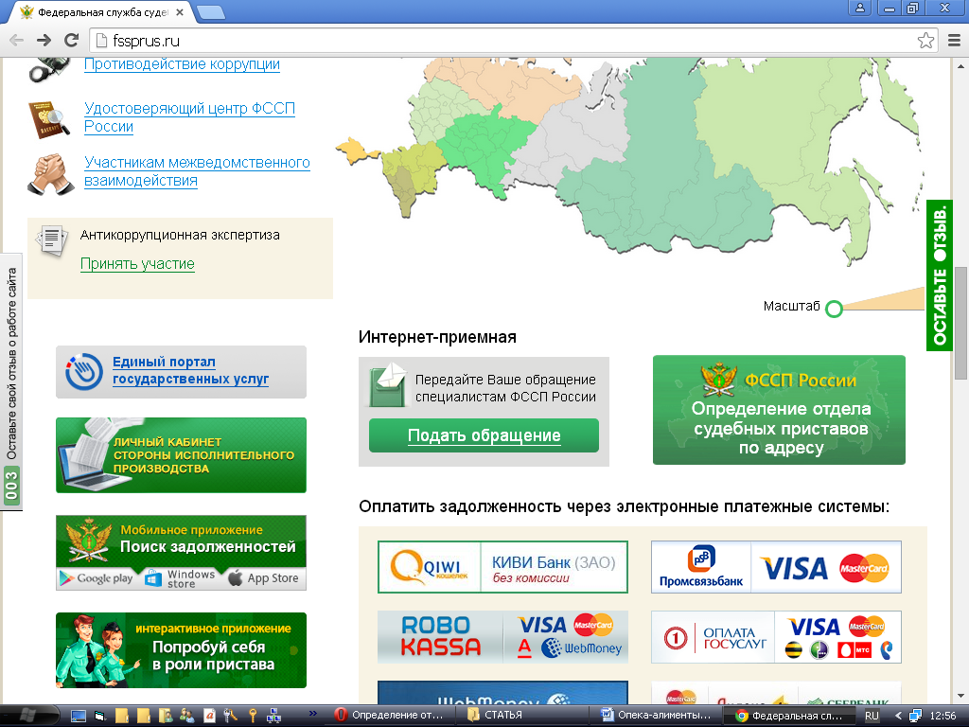

На открывшейся странице введите адрес регистрации должника или его последнее место жительства.
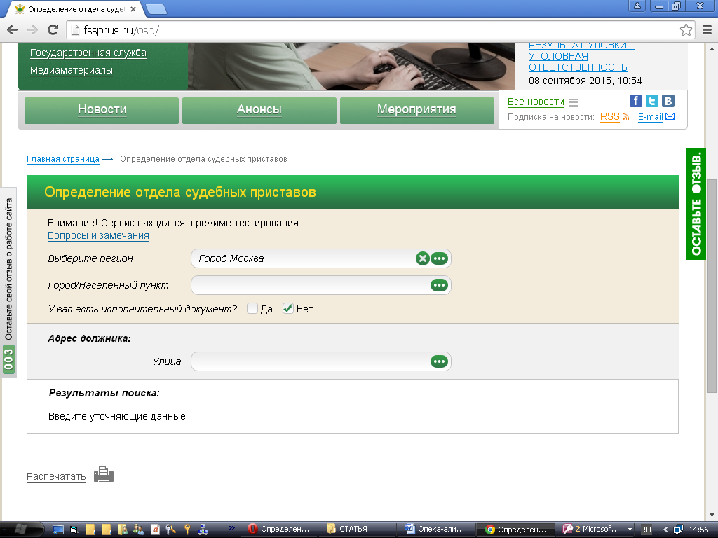
В открывшемся окне вы увидите таблицу с необходимой информацией.
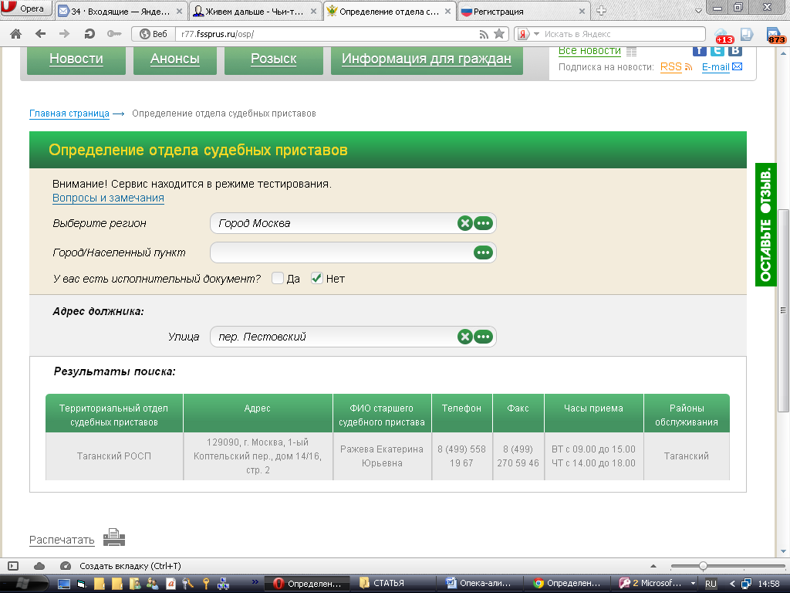

Как общаться с учреждениями
Общаться с учреждениями нужно письменно. Заявления и вопросы можно направлять двумя способами: по почте или лично
Если Вы выбрали первый способ, то все Запросы необходимо направлять заказным письмом и с уведомлением. И все уведомления необходимо сохранять.
Если должник проживает в Москве, то все заявления лучше направлять через канцелярию (экспедицию).
Каждый раз, отправляясь в разные учреждения всегда необходимо иметь при себе ксерокопию Вашего заявления и ксерокопии всех документов. На копии заявления в канцелярии необходимо поставить отметку о том, что заявление принято.
При передаче исполнительного листа в службу судебных приставов в канцелярии необходимо поставить штамп о том, что Ваше заявление принято не только на копии Заявления, но и на копии исполнительного листа.
После подачи заявления и оригинала исполнительного листа в службу судебных приставов, судебный пристав-исполнитель возбуждает исполнительное производство, и выносит «Постановление о возбуждении исполнительного производства», которое направляется сторонам. Свой экземпляр Постановления необходимо сохранить.
Далее необходимо примерно один раз в полгода запрашивать в ССП:
- Справку о принятых судебным приставом мерах по взысканию алиментов на текущий момент;
- Расчет задолженности.

Продолжение следует…

Существует несколько вариантов по взысканию алиментов:
- Кровные родители ведут асоциальный образ жизни, и взыскать с них нечего;
- Местонахождение Кровных родителей неизвестно
- Кровные родители получают пенсию
- Кровные родители работают

      - Кровные родители ведут асоциальный образ жизни, и взыскать с них нечего

Рассмотрим самый сложный вариант.

2. Местонахождение кровных родителей неизвестно

В случае если Местонахождение Кровных родителей неизвестно, необходимо проделать все тоже самое и подать заявление о розыске должника и имущества. В случае если должника не найдут, и Вам удастся получить справку о розыске, Вы можете попробовать подать Иск в суд на признание кровного родителя безвестно пропавшим или умершим. Если Вам это удастся, ребенку можно будет оформить пенсию по потере кормильца.

- Кровные родители получают пенсию
В случае, если Вам известно, что кровные родители получают пенсию, Вам необходимо выяснить самим или организовать судебных приставов на выявление места получения пенсии.

Решение суда о взыскании алиментов
Исполнительный лист
Постановление о возбуждении Исполнительного производства
Место исполнения
Расчет задолженности

При получении пакета документов в Органах опеки поинтересуйтесь:
- есть ли в решении суда запись о взыскании алиментов
- есть ли в деле Исполнительный лист или его копия
- если нет, выясните, где находится исполнительный лист
- кто является взыскателем
- есть ли постановление о взыскании алиментов

Проверьте, есть ли в решении суда запись о взыскании алиментов.
Если есть:
Выясните, где находится исполнительный лист
Если нет:

Поэтому в случае, если на момент установления опеки (попечительства) алименты с родителей подопечного ребенка не взыскивались и не выплачиваются в добровольном порядке, то опекуну (попечителю) необходимо подать в суд заявление о взыскании алиментов. Данная категория дел рассматривается мировыми судьями как по месту жительства опекуна (попечителя), так и по месту жительства родителей (одного из них). Копию искового заявления с отметкой суда о приеме, а затем копию решения суда о взыскании алиментов и копию исполнительного листа необходимо предоставить в сектор по опеке и попечительству муниципалитета внутригородского муниципального образования Ховрино в городе Москве для приобщения к личному делу подопечного.
В соответствии со ст. 429 Гражданского процессуального

кодекса РФ по каждому решению суда выдается только один исполнительный лист. С целью предотвращения утери исполнительного листа необходимо предварительно сделать копию и поставить отметку службы судебных приставов о приеме исполнительного листа непосредственно на его копии. Также необходимо написать заявление с просьбой возбудить исполнительное производство и приложить к нему копию сберегательной книжки, открытой на имя ребенка.
http://municipalhovrino.ru/administrative-section/the-guardianship-and-the-trusteeship/index.php?ELEMENT_ID=20

Федеральный закон от 24 апреля 2008 г. N 48-ФЗ "Об опеке и попечительстве" (с изменениями и дополнениями)

Система ГАРАНТ: http://base.garant.ru/193182/4/#block_400#ixzz3dJeZt1Dp
4. Опекуны и попечители несут уголовную ответственность, административную ответственность за свои действия или бездействие в порядке, установленном соответственно законодательством Российской Федерации, законодательством субъектов Российской Федерации.

1. Опекун или попечитель распоряжается доходами подопечного, в том числе доходами, причитающимися подопечному от управления его имуществом, за исключением доходов, которыми подопечный вправе распоряжаться самостоятельно, исключительно в интересах подопечного и с предварительного разрешения органа опеки и попечительства. Суммы алиментов, пенсий, пособий, возмещения вреда здоровью и вреда, понесенного в случае смерти кормильца, а также иные выплачиваемые на содержание подопечного средства, за исключением доходов, которыми подопечный вправе распоряжаться самостоятельно, подлежат зачислению на отдельный номинальный счет, открываемый опекуном или попечителем в соответствии с главой 45 настоящего Кодекса, и расходуются опекуном или попечителем без предварительного разрешения органа опеки и попечительства. Опекун или попечитель предоставляет отчет о расходовании сумм, зачисляемых на отдельный номинальный счет, в порядке, установленном Федеральным законом "Об опеке и попечительстве".
Информация об изменениях:

Федеральным законом от 30 декабря 2012 г. N 302-ФЗ в пункт 2 статьи 37 настоящего Кодекса внесены изменения, вступающие в силу с 1 марта 2013 г.

См. текст пункта в предыдущей редакции

Система ГАРАНТ: http://base.garant.ru/10164072/3/#block_37#ixzz3dJXEa6GH
http://base.garant.ru/10164072/3/#block_37

Взыскание алиментов в нашей стране начинается с подачи Заявления в суд.
- Решение суда
  - В чью пользу взыскиваются алименты?
Казалось бы странный вопрос. Конечно же, в пользу ребенка. Однако в нашей стране алименты взыскивают и в пользу прокуратуры и в пользу Органов опеки и в пользу учреждения, в котором ребенок находится. Почему то наши суды ставя
  - Индексация
  - Сиблинги. Расчет доли после совершеннолетия одного из детей.
- Исполнительный лист
  - Не забудьте получить ИЛ
Суд должен направить ИЛ по месту исполнения. Но, как правило, суды этого не делают
  - ИЛ необходимо выписывать отдельно на каждого ребенка и на каждого должника.
- Право на предъявление иска о взыскании алиментов на несовершеннолетних детей принадлежит следующим лицам: одному из родителей ребенка; усыновителю, если усыновление произведено одним лицом и сохранилась правовая связь между ребенком и одним из родителей; опекуном или попечителем ребенка; приемными родителями ребенка, а также администрацией детского учреждения, в котором воспитывается ребенок.
- Исходя из общих правил, установленных ст. 81 Кодекса, при отсутствии соглашения об уплате алиментов алименты взыскиваются судом ежемесячно в размере: на одного ребенка - одной четверти, на двух детей - одной трети, на трех и более детей - половины заработка и (или) иного дохода родителей.

- III. Исполнительные документы о взыскании алиментов и сроки их предъявления к исполнению
- К исполнительным документам о взыскании алиментов относятся:
- - исполнительные листы, выданные на основании судебных актов;
- - судебные приказы;
- - нотариально удостоверенные соглашения об уплате алиментов.
- IV. Возбуждение исполнительного производства
- Исполнительный документ о взыскании алиментов предъявляется взыскателем в структурное подразделение территориального органа ФССП России по месту жительства должника, по месту его работы или по месту нахождения его имущества.
- При получении исполнительного документа о взыскании алиментов, соответствующего требованиям ст. 8 Федерального закона "Об исполнительном производстве" (далее - Закон), судебный пристав-исполнитель принимает его к исполнению и в трехдневный срок выносит постановление о возбуждении исполнительного производства.

Семейный кодекс
Алиментные обязательства родителей и детей

Раздел V. Алиментные обязательства членов семьи

Глава 13. Алиментные обязательства родителей и детей
ГАРАНТ:

О применении судами настоящего Кодекса при рассмотрении дел о взыскании алиментов см. постановление Пленума Верховного Суда РФ от 25 октября 1996 г. N 9

Статья 80. Обязанности родителей по содержанию несовершеннолетних детей

1. Родители обязаны содержать своих несовершеннолетних детей. Порядок и форма предоставления содержания несовершеннолетним детям определяются родителями самостоятельно.

Родители вправе заключить соглашение о содержании своих несовершеннолетних детей (соглашение об уплате алиментов) в соответствии с главой 16 настоящего Кодекса.

2. В случае, если родители не предоставляют содержание своим несовершеннолетним детям, средства на содержание несовершеннолетних детей (алименты) взыскиваются с родителей в судебном порядке.

3. При отсутствии соглашения родителей об уплате алиментов, при непредоставлении содержания несовершеннолетним детям и при непредъявлении иска в суд орган опеки и попечительства вправе предъявить иск о взыскании алиментов на несовершеннолетних детей к их родителям (одному из них).
ГАРАНТ:

См. комментарии к статье 80 СК РФ

Статья 81. Размер алиментов, взыскиваемых на несовершеннолетних детей в судебном порядке

1. При отсутствии соглашения об уплате алиментов алименты на несовершеннолетних детей взыскиваются судом с их родителей ежемесячно в размере: на одного ребенка - одной четверти, на двух детей - одной трети, на трех и более детей - половины заработка и (или) иного дохода родителей.

2. Размер этих долей может быть уменьшен или увеличен судом с учетом материального или семейного положения сторон и иных заслуживающих внимания обстоятельств.
ГАРАНТ:

См. комментарии к статье 81 СК РФ

Статья 82. Виды заработка и (или) иного дохода, из которых производится удержание алиментов на несовершеннолетних детей

Виды заработка и (или) иного дохода, которые получают родители в рублях и (или) в иностранной валюте и из которых производится удержание алиментов, взыскиваемых на несовершеннолетних детей в соответствии со статьей 81 настоящего Кодекса, определяются Правительством Российской Федерации.
ГАРАНТ:

О доходах, на которые не может быть обращено взыскание, см. Федеральный закон от 2 октября 2007 г. N 229-ФЗ "Об исполнительном производстве"

См. комментарии к статье 82 СК РФ

Статья 83. Взыскание алиментов на несовершеннолетних детей в твердой денежной сумме

1. При отсутствии соглашения родителей об уплате алиментов на несовершеннолетних детей и в случаях, если родитель, обязанный уплачивать алименты, имеет нерегулярный, меняющийся заработок и (или) иной доход, либо если этот родитель получает заработок и (или) иной доход полностью или частично в натуре или в иностранной валюте, либо если у него отсутствует заработок и (или) иной доход, а также в других случаях, если взыскание алиментов в долевом отношении к заработку и (или) иному доходу родителя невозможно, затруднительно или существенно нарушает интересы одной из сторон, суд вправе определить размер алиментов, взыскиваемых ежемесячно, в твердой денежной сумме или одновременно в долях (в соответствии со статьей 81 настоящего Кодекса) и в твердой денежной сумме.

2. Размер твердой денежной суммы определяется судом исходя из максимально возможного сохранения ребенку прежнего уровня его обеспечения с учетом материального и семейного положения сторон и других заслуживающих внимания обстоятельств.

3. Если при каждом из родителей остаются дети, размер алиментов с одного из родителей в пользу другого, менее обеспеченного, определяется в твердой денежной сумме, взыскиваемой ежемесячно и определяемой судом в соответствии с пунктом 2 настоящей статьи.
ГАРАНТ:

См. комментарии к статье 83 СК РФ

Статья 84. Взыскание и использование алиментов на детей, оставшихся без попечения родителей

1. На детей, оставшихся без попечения родителей, алименты взыскиваются в соответствии со статьями 81 - 83 настоящего Кодекса и выплачиваются опекуну (попечителю) детей или их приемным родителям.
Информация об изменениях:

Федеральным законом от 4 ноября 2014 г. N 333-ФЗ в пункт 2 статьи 84 настоящего Кодекса внесены изменения

См. текст пункта в предыдущей редакции

2. Алименты, взыскиваемые с родителей на детей, оставшихся без попечения родителей и находящихся в воспитательных учреждениях, медицинских организациях, учреждениях социальной защиты населения и в аналогичных организациях, зачисляются на счета этих организаций, где учитываются отдельно по каждому ребенку.

Указанные организации вправе помещать эти суммы в банки. Пятьдесят процентов дохода от обращения поступивших сумм алиментов используется на содержание детей в указанных организациях. При оставлении ребенком такой организации сумма полученных на него алиментов и пятьдесят процентов дохода от их обращения зачисляются на счет или счета, открытые на имя ребенка в банке или банках, при условии, что указанные денежные средства, включая капитализированные (причисленные) проценты на их сумму, застрахованы в системе обязательного страхования вкладов физических лиц в банках Российской Федерации и суммарный размер денежных средств, находящихся на счете или счетах в одном банке, не превышает предусмотренный Федеральным законом от 23 декабря 2003 года N 177-ФЗ "О страховании вкладов физических лиц в банках Российской Федерации" размер возмещения по вкладам.
ГАРАНТ:

См. комментарии к статье 84 СК РФ

Статья 85. Право на алименты нетрудоспособных совершеннолетних детей

1. Родители обязаны содержать своих нетрудоспособных совершеннолетних детей, нуждающихся в помощи.

2. При отсутствии соглашения об уплате алиментов размер алиментов на нетрудоспособных совершеннолетних детей определяется судом в твердой денежной сумме, подлежащей уплате ежемесячно, исходя из материального и семейного положения и других заслуживающих внимания интересов сторон.
ГАРАНТ:

См. комментарии к статье 85 СК РФ

Статья 86. Участие родителей в дополнительных расходах на детей

1. При отсутствии соглашения и при наличии исключительных обстоятельств (тяжелой болезни, увечья несовершеннолетних детей или нетрудоспособных совершеннолетних нуждающихся детей, необходимости оплаты постороннего ухода за ними и других обстоятельств) каждый из родителей может быть привлечен судом к участию в несении дополнительных расходов, вызванных этими обстоятельствами.

Порядок участия родителей в несении дополнительных расходов и размер этих расходов определяются судом исходя из материального и семейного положения родителей и детей и других заслуживающих внимания интересов сторон в твердой денежной сумме, подлежащей уплате ежемесячно.

2. Суд вправе обязать родителей принять участие как в фактически понесенных дополнительных расходах, так и в дополнительных расходах, которые необходимо произвести в будущем.
ГАРАНТ:

См. комментарии к статье 86 СК РФ

Статья 87. Обязанности совершеннолетних детей по содержанию родителей

1. Трудоспособные совершеннолетние дети обязаны содержать своих нетрудоспособных нуждающихся в помощи родителей и заботиться о них.

2. При отсутствии соглашения об уплате алиментов алименты на нетрудоспособных нуждающихся в помощи родителей взыскиваются с трудоспособных совершеннолетних детей в судебном порядке.

3. Размер алиментов, взыскиваемых с каждого из детей, определяется судом исходя из материального и семейного положения родителей и детей и других заслуживающих внимания интересов сторон в твердой денежной сумме, подлежащей уплате ежемесячно.

4. При определении размера алиментов суд вправе учесть всех трудоспособных совершеннолетних детей данного родителя независимо от того, предъявлено требование ко всем детям, к одному из них или к нескольким из них.

5. Дети могут быть освобождены от обязанности по содержанию своих нетрудоспособных нуждающихся в помощи родителей, если судом будет установлено, что родители уклонялись от выполнения обязанностей родителей.

Дети освобождаются от уплаты алиментов родителям, лишенным родительских прав.
ГАРАНТ:

См. комментарии к статье 87 СК РФ

Статья 88. Участие совершеннолетних детей в дополнительных расходах на родителей

1. При отсутствии заботы совершеннолетних детей о нетрудоспособных родителях и при наличии исключительных обстоятельств (тяжелой болезни, увечья родителя, необходимости оплаты постороннего ухода за ним и других) совершеннолетние дети могут быть привлечены судом к участию в несении дополнительных расходов, вызванных этими обстоятельствами.

2. Порядок несения дополнительных расходов каждым из совершеннолетних детей и размер этих расходов определяются судом с учетом материального и семейного положения родителей и детей и других заслуживающих внимания интересов сторон при соблюдении положений пунктов 3, 4 и 5 статьи 87 настоящего Кодекса.

3. Порядок несения дополнительных расходов и размер этих расходов могут быть определены соглашением сторон.
ГАРАНТ:

См. комментарии к статье 88 СК РФ

Система ГАРАНТ: http://base.garant.ru/10105807/13/#block_513#ixzz3juVibUG1

